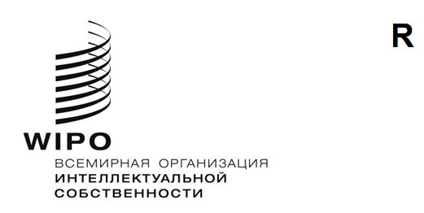
CDIP/31/1
оригинал: английский
дата: 27 ноября 2023 года

Комитет по развитию и интеллектуальной собственности (КРИС)

Тридцать первая сессия
Женева, 27 ноября – 1 декабря 2023 года

повестка дня
принята Комитетом
- Открытие сессии
- Принятие повестки дня
См. настоящий документ.
- Общие заявления
- Мониторинг, оценка, обсуждение и отчетность, касающиеся выполнения всех рекомендаций Повестки дня в области развития
- Отчет о ходе выполнения 45 рекомендаций Повестки дня в области развития
См. документ CDIP/31/2.
- Отчеты о ходе реализации проектов Повестки дня в области развития
См. документ CDIP/31/3.
- Доклад о Международной конференции по ИС и развитию: ИС и инновации на благо устойчивого сельского хозяйства (24 апреля 2023 года)
См. документ CDIP/31/4.
- Отчет о завершении проекта «Авторское право и распространение контента в цифровой среде»
См. документ CDIP/31/6.
- Отчет об оценке проекта «Авторское право и распространение контента в цифровой среде»
См. документ CDIP/31/7.
- Отчет об оценке воздействия проекта «Интеллектуальная собственность и социально-экономическое развитие»
См. документ CDIP/31/8.
4.(i) Техническая помощь ВОИС в области сотрудничества в целях развития
- Перечень предлагаемых Секретариатом тем дальнейших вебинаров по вопросам технической помощи
См. документ CDIP/31/INF/5.
- Рассмотрение программы работы по выполнению принятых рекомендаций
- Продолжение обсуждения принятых по результатам независимого анализа рекомендаций: обновленное предложение Секретариата и замечания и предложения государств-членов
См. документ CDIP/29/6 Corr.
- Проект «Сотрудничество в области ИС и инноваций как основа для передачи технологий и введению результатов исследований в коммерческий оборот» – проектное предложение, представленное Филиппинами
См. документ CDIP/31/5.
- Проект «Интеллектуальная собственность и раскрытие потенциала географических указаний несельскохозяйственной продукции для расширения возможностей местных общин и сохранения либо возрождения местных искусств и традиций» – проектное предложение, представленное Индией
См. документ CDIP/31/9.
- Проект «Авторское право и распространение контента в цифровой среде – второй этап» – проектное предложение, представленное Бразилией
См. документ CDIP/31/10.
- Подборка тем, предложенных государствами-членами к рассмотрению в рамках пункта повестки дня «Интеллектуальная собственность и развитие»
См. документ CDIP/31/11 REV.
- Подборка подтем, предложенных государствами-членами для Международной конференции по интеллектуальной собственности и развитию
См. документ CDIP/31/12 REV.
- Резюме практического руководства ВОИС под названием «К вопросу о творчестве: авторское право для специалистов в области анимации. Учебное пособие»
См. документ CDIP/31/INF/2.
- Резюме практического руководства ВОИС «Роль прав интеллектуальной собственности в индустрии моды: от задумки к коммерческой реализации»
См. документ CDIP/31/INF/3.

- Резюме практического руководства ВОИС «Создание экономики цифровой издательской деятельности: возможности и основы для развития»
См. документ CDIP/31/INF/4.
- Интеллектуальная собственность и развитие
- Борьба с изменением климата: ИС помогает достичь целей, связанных с сокращением углеродных выбросов и достижением углеродной нейтральности
- Дальнейшая работа
- Резюме Председателя
- Закрытие сессии
[Конец документа]

